**ЛАБОРАТОРНА РОБОТА № 6**

**Варіант 2**

**Тема:** **Класи та об’єкти. Реалізація конструкторів та методів.**

***Мета*** : засвоїти принципи проектування та оголошення класів; вивчити особливості реалізації трьох типів конструкторів (по замовчуванню, з параметрами та копіювання) та методів у класах.

**Хід роботи:**

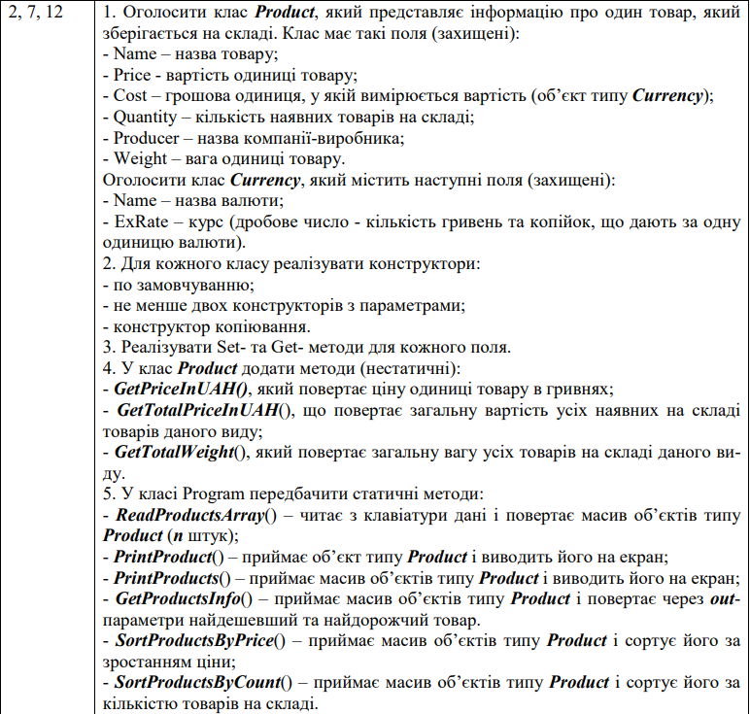

**Завдання**:

**Лістинг класу Product**:

namespace oop_6

{

public class Product

{

protected string name;

protected float price;

protected int quantity;

protected string producer;

protected int weight;

public Currency cost;

public Product(string name, float price, int quantity, string producer, int weight)

{

this.name = name;

this.price = price;

this.quantity = quantity;

this.producer = producer;

this.weight = weight;

}

public Product(Product prev)

{

name = prev.name;

price = prev.price;

quantity = prev.quantity;

producer = prev.producer;

weight = prev.weight;

cost = prev.cost;

}

public Product()

{

name = "хліб";

price = 20;

quantity = 5;

producer = "Козятин";

weight = 300;

cost = new Currency("гривня", 1);

}

public string Name

{

get { return name; }

set { name = value; }

}

public float Price

{

get { return price; }

set { price = value; }

}

public int Quantity

{

get { return quantity; }

set { quantity = value; }

}

public string Producer

{

get { return producer; }

set { producer = value; }

}

public int Weight

{

get { return weight; }

set { weight = value; }

}

public double GetPriceInUAH()

{

return price * cost.Exrate;

}

public double GetTotalPriceInUAH()

{

return price * cost.Exrate * quantity;

}

public int GetTotalWeight()

{

return weight * quantity;

}

}

}

**Лістинг класу Currency**:

using System;

using System.Collections.Generic;

using System.Linq;

using System.Text;

using System.Threading.Tasks;

namespace oop_6

{

public class Currency

{

protected string name;

protected float exrate;

public Currency(string name, float exrate)

{

this.name = name;

this.exrate = exrate;

}

public string Name

{

get { return name; }

set { name = value; }

}

public float Exrate

{

get { return exrate; }

set { exrate = value; }

}

}

}

**Лістинг класу Program**:

namespace oop_6

{

class Program

{

static void Main()

{

System.Globalization.CultureInfo customCulture = (System.Globalization.CultureInfo)

System.Threading.Thread.CurrentThread.CurrentCulture.Clone();

customCulture.NumberFormat.NumberDecimalSeparator = ".";

System.Threading.Thread.CurrentThread.CurrentCulture = customCulture;

Console.OutputEncoding = System.Text.Encoding.Unicode;

Console.InputEncoding = System.Text.Encoding.Unicode;

Console.Title = "Лабораторна робота №5";

Console.SetWindowSize(100, 25);

Console.BackgroundColor = ConsoleColor.White;

Console.ForegroundColor = ConsoleColor.DarkBlue;

Console.Clear();

Console.WriteLine("Лабораторна робота №5");

Console.WriteLine("Виконав: Маньківський В.В., група ВТ-21-1");

Console.WriteLine("Варіант №2");

Console.WriteLine("Завдання 1");

Console.WriteLine("Кількість записів");

bool n0;

int fl;

do

{

n0 = true;

if (int.TryParse(Console.ReadLine(), out fl))

{

n0 = false;

}

else

{

Console.WriteLine("Введіть ще раз");

}

} while (n0);

fl += 2;

Product[] pro = new Product[fl];

ReadProductsArray(fl, pro);

PrintProducts(fl, pro);

for (; ; )

{

Console.ReadKey();

Console.Clear();

Console.WriteLine("Виберіть дію:\n1)Вивести всі дані\n2)Вивести однин товар\n3)Найбільша/найменша ціна\n4)Сортування ціна\n5)Сортування кількість\n6)Ціна в грн\n7)Загальна вартість\n8)Загальна вага");

int t, maxi = 0, mini = 0;

double max, min;

do

{

n0 = true;

if (int.TryParse(Console.ReadLine(), out t) && t > 0 && t < 9)

{

n0 = false;

}

else

{

Console.WriteLine("Введіть ще раз");

}

} while (n0);

switch (t)

{

case 1:

PrintProducts(fl, pro);

break;

case 2:

PrintProduct(fl, pro);

break;

case 3:

GetProductsInfo(fl, pro, out max, out min, ref maxi, ref mini);

Console.WriteLine($"Товар {pro[maxi].Name} -> {max} грн");

Console.WriteLine($"Товар {pro[mini].Name} -> {min} грн");

break;

case 4:

SortProductsByPrice(fl, pro);

PrintProducts(fl, pro);

break;

case 5:

SortProductsByCount(fl, pro);

PrintProducts(fl, pro);

break;

case 6:

for (int i = 0; i < fl; i++)

{

Console.WriteLine($"{pro[i].Name} -> {pro[i].GetPriceInUAH()} грн\n");

}

break;

case 7:

for (int i = 0; i < fl; i++)

{

Console.WriteLine($"{pro[i].Name} -> {pro[i].GetTotalPriceInUAH()} грн\n");

}

break;

case 8:

for (int i = 0; i < fl; i++)

{

Console.WriteLine($"{pro[i].Name} -> {pro[i].GetTotalWeight()} г\n");

}

break;

default:

Console.WriteLine($"Неправильний ввід");

break;

}

}

}

public static int SortInfoBy2(Product a, Product b)

{

if (a.Quantity > b.Quantity)

return 1;

if (a.Quantity < b.Quantity)

return -1;

return 0;

}

static void SortProductsByCount(int fl, Product[] pro)

{

Array.Sort(pro, SortInfoBy2);

}

public static int SortInfoBy1(Product a, Product b)

{

if ((a.Price * a.cost.Exrate) > (b.Price * b.cost.Exrate))

return 1;

if ((a.Price * a.cost.Exrate) < (b.Price * b.cost.Exrate))

return -1;

return 0;

}

static void SortProductsByPrice(int fl, Product[] pro)

{

Array.Sort(pro, SortInfoBy1);

}

static void GetProductsInfo(int fl, Product[] pro, out double max, out double min, ref int maxi, ref int mini)

{

max = 0;

min = 99999;

for (int i = 0; i < fl; i++)

{

if ((pro[i].Price * pro[i].cost.Exrate) > max)

{

max = Math.Round((pro[i].Price * pro[i].cost.Exrate), 2);

maxi = i;

}

if ((pro[i].Price * pro[i].cost.Exrate) < min)

{

min = Math.Round((pro[i].Price * pro[i].cost.Exrate), 2);

mini = i;

}

}

}

static void PrintProducts(int fl, Product[] pro)

{

for (int i = 0; i < fl; i++)

{

Console.Write($"\nДанні №{i + 1}\nНазва товару -> {pro[i].Name}\nВартість одиниці товару -> {pro[i].Price}\nНазва валюти -> {pro[i].cost.Name}\nКурс -> {pro[i].cost.Exrate}\nКількість наявних товарів на складі -> {pro[i].Quantity}\nНазва компанії-виробника -> {pro[i].Producer}\nВага одиниці товару -> {pro[i].Weight}\n");

Console.WriteLine();

}

}

static void PrintProduct(int fl, Product[] pro)

{

bool n0;

int i;

Console.WriteLine("Введіть номер запису");

do

{

n0 = true;

if (int.TryParse(Console.ReadLine(), out i) && i <= fl && i > 0)

{

n0 = false;

}

else

{

Console.WriteLine("Введіть ще раз");

}

} while (n0);

i -= 1;

Console.Write($"\nДанні №{i + 1}\nНазва товару -> {pro[i].Name}\nВартість одиниці товару -> {pro[i].Price}\nНазва валюти -> {pro[i].cost.Name}\nКурс -> {pro[i].cost.Exrate}\nКількість наявних товарів на складі -> {pro[i].Quantity}\nНазва компанії-виробника -> {pro[i].Producer}\nВага одиниці товару -> {pro[i].Weight}\n");

}

static void ReadProductsArray(int fl, Product[] pro)

{

pro[0] = new Product();

bool n0;

for (int i = 1; i < fl - 1; i++)

{

Console.WriteLine($"--- Данні №{i + 1} ---");

string n;

Console.WriteLine("Назва товару");

do

{

n0 = true;

n = Console.ReadLine();

if (n.Length > 0)

{

n0 = false;

//pro[i].Name = n;

}

else

{

Console.WriteLine("Введіть ще раз");

}

} while (n0);

////

Console.WriteLine("Вартість одиниці товару");

float d;

do

{

n0 = true;

if (float.TryParse(Console.ReadLine(), out d))

{

n0 = false;

//pro[i].Price = d;

}

else

{

Console.WriteLine("Введіть ще раз");

}

} while (n0);

////

Console.WriteLine("Назва валюти");

string s;

do

{

n0 = true;

s = Console.ReadLine();

if (s.Length > 0)

{

n0 = false;

//pro[i].cost.Name = s;

}

else

{

Console.WriteLine("Введіть ще раз");

}

} while (n0);

////

Console.WriteLine("Курс");

float p;

do

{

n0 = true;

if (float.TryParse(Console.ReadLine(), out p))

{

n0 = false;

//pro[i].cost.Exrate = p;

}

else

{

Console.WriteLine("Введіть ще раз");

}

} while (n0);

////

Console.WriteLine("Кількість наявних товарів на складі");

int c;

do

{

n0 = true;

if (int.TryParse(Console.ReadLine(), out c))

{

n0 = false;

//pro[i].Quantity = c;

}

else

{

Console.WriteLine("Введіть ще раз");

}

} while (n0);

////

Console.WriteLine("Назва компанії-виробника");

string a;

do

{

n0 = true;

a = Console.ReadLine();

if (a.Length > 0)

{

n0 = false;

//pro[i].Producer = a;

}

else

{

Console.WriteLine("Введіть ще раз");

}

} while (n0);

////

Console.WriteLine("Вага одиниці товару");

int v;

do

{

n0 = true;

if (int.TryParse(Console.ReadLine(), out v))

{

n0 = false;

//pro[i].Weight = v;

}

else

{

Console.WriteLine("Введіть ще раз");

}

} while (n0);

pro[i] = new Product(n, d, c, a, v);

pro[i].cost = new Currency(s, p);

}

pro[fl - 1] = new Product(pro[0]);

}

}

}

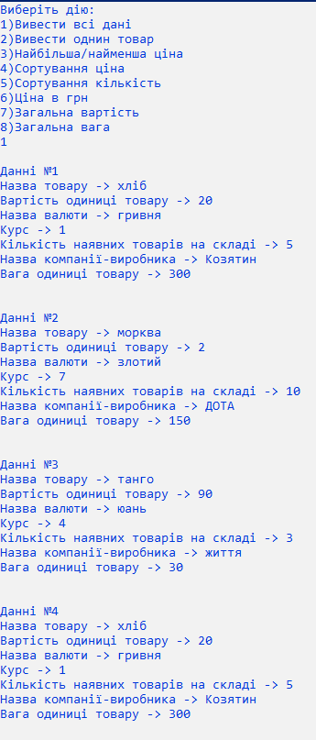

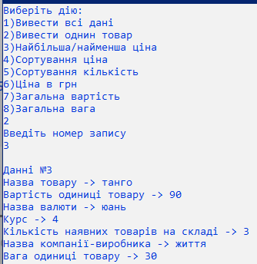

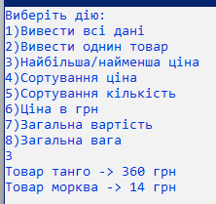

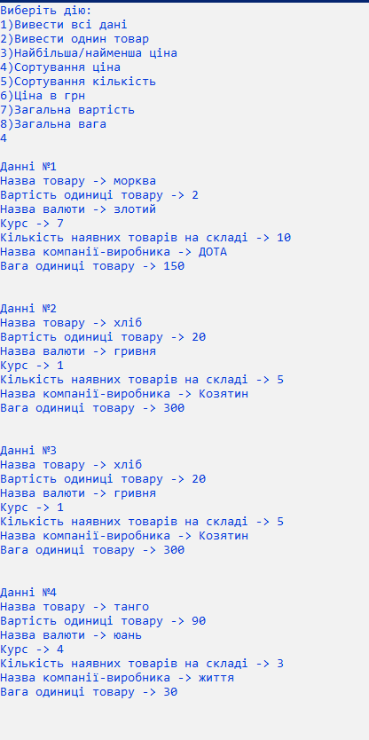

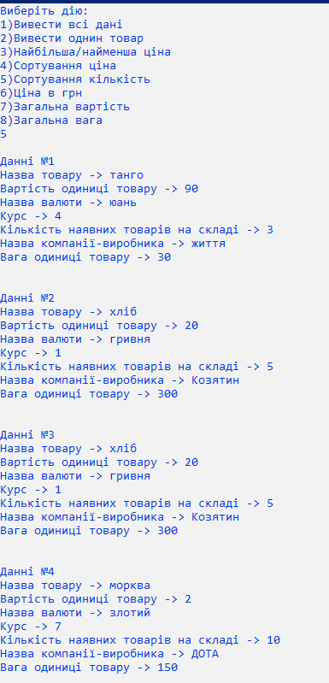

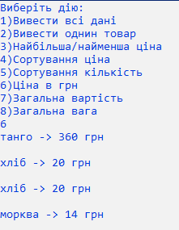

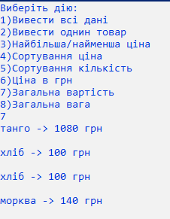

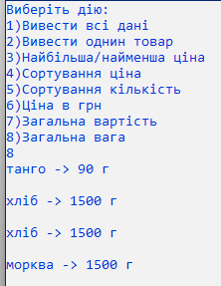

***Висновки:*** я засвоїв принципи проектування та оголошення класів; вивчив особливості реалізації трьох типів конструкторів (по замовчуванню, з параметрами та копіювання) та методів у класах.